Engagiert für „Children’s Haven“ – Entwicklungshilfe auf den Philippinen
(ANA 28.9.2019, Rosi Spielhofer)
„Fröhlich sein, Gutes tun und die Spatzen pfeifen lassen“, nach diesem Zitat des Ordensmannes Don Bosco könnte man das Leben von Luise und Josef Reil beschreiben. Sie sind ein fröhliches Ehepaar, sie tun Gutes für Menschen, die Hilfe brauchen, sie lassen die Spatzen pfeifen und machen, was ihnen als Pensionisten gerade gefällt.
Beide sind gebürtig in Burglengenfeld in der Oberpfalz, seit vielen Jahren lebt das Paar in Burgkirchen. Josef Reil war Personalchef bei Dyneon im Chemiepark Gendorf, Luise Reil betrieb ein Kosmetikstudio im Wohnhaus in Burgkirchen. Für den Ruhestand haben sich die beiden in Haus und Garten ein pflegeleichtes Wohlfühldomizil geschaffen.
Doch einfach abschalten und die Rentenzeit genießen, ist den Reils zu wenig. Vor Ort engagieren sie sich mit Deutschkursen für Asylbewerber, dazu auch im örtlichen Weltladen. Und auf „der großen Bühne“ leisten sie Entwicklungshilfe auf den Philippinen.
Los ging das mit einer Fernseh-Reportage über das AlbertSchweitzer-Familienwerk und das dazugehörige Waisenhaus „Children’s Haven“ in Cebu. Da Luise Reil schon immer einmal eine Kinderheim-Mama auf Zeit sein wollte, brauchte es keiner langen Überlegung, die beiden entschlossen sich, vier Wochen auf den Philippinen zu arbeiten.
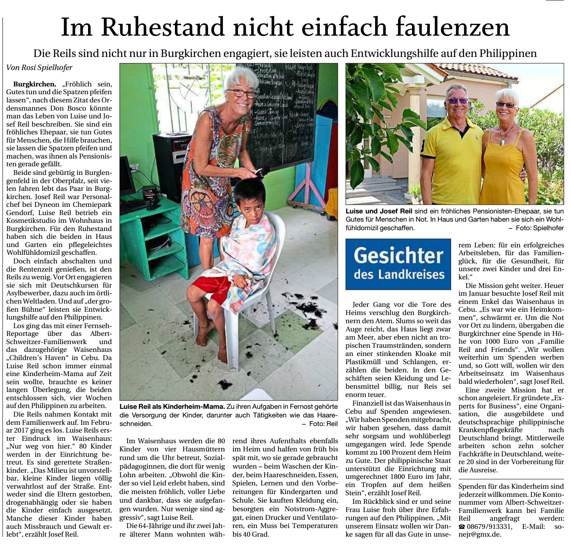
Die Reils nahmen Kontakt mit dem Familienwerk auf. Im Februar 2017 ging es los. Luise Reils erster Eindruck im Waisenhaus: „Nur weg von hier.“ 80 Kinder werden in der Einrichtung betreut. Es sind gerettete Straßenkinder. „Das Milieu ist unvorstellbar, kleine Kinder liegen völlig verwahrlost auf der Straße. Entweder sind die Eltern gestorben, drogenabhängig oder sie haben die Kinder einfach ausgesetzt. Manche dieser Kinder haben auch Missbrauch und Gewalt erlebt“, erzählt Josef Reil.
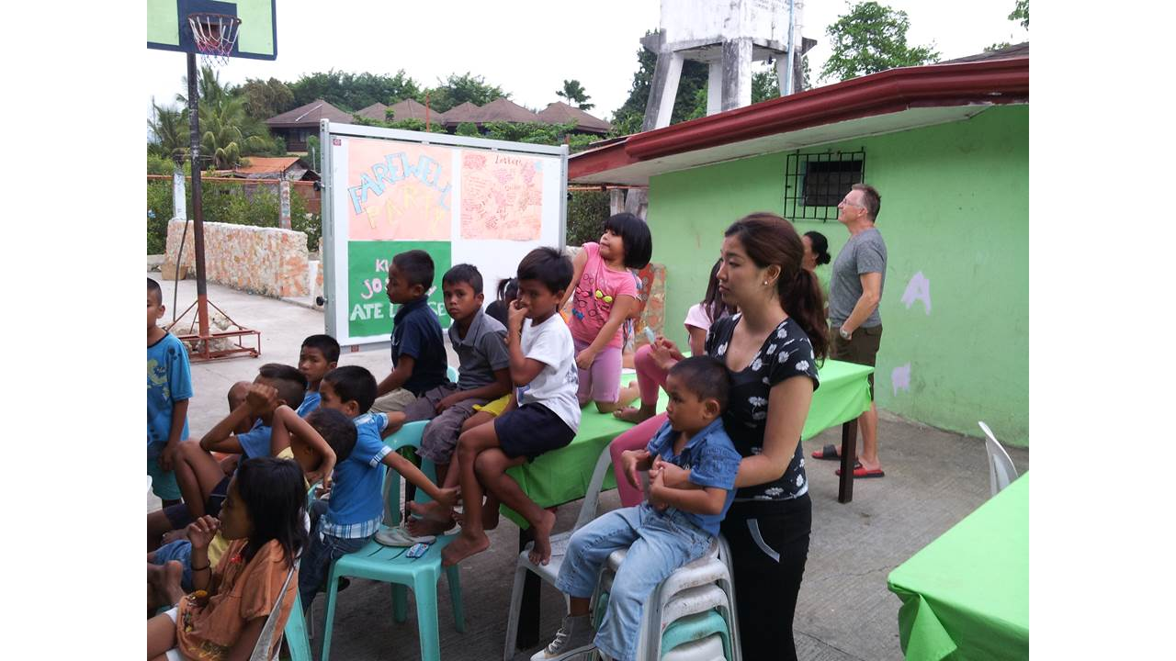
Im Waisenhaus werden die 80 Kinder von vier Hausmüttern rund um die Uhr betreut, Sozialpädagoginnen, die dort für wenig Lohn arbeiten. „Obwohl die Kinder so viel Leid erlebt haben, sind die meisten fröhlich, voller Liebe und dankbar, dass sie aufgefangen wurden. Nur wenige sind aggressiv“, sagt Luise Reil. Die 64-Jährige und ihr zwei Jahre älterer Mann wohnten während ihres Aufenthalts ebenfalls im Heim und halfen von früh bis spät mit, wo sie gerade gebraucht wurden – beim Waschen der Kinder, beim Haareschneiden, Essen, Spielen, Lernen und den Vorbereitungen für Kindergarten und Schule. Sie kauften Kleidung ein, besorgten ein Notstrom-Aggregat, einen Drucker und Ventilatoren, ein Muss bei Temperaturen bis 40 Grad. Jeder Gang vor die Tore des Heims verschlug den Burgkirchnern den Atem. Slums so weit das Auge reicht, das Haus liegt zwar am Meer, aber eben nicht an tropischen Traumstränden, sondern an einer stinkenden Kloake mit Plastikmüll und Schlangen, erzählen die beiden. In den Geschäften seien Kleidung und Lebensmittel billig, nur Reis sei enorm teuer.
Finanziell ist das Waisenhaus in Cebu auf Spenden angewiesen. „Wir haben Spenden mitgebracht, wir haben gesehen, dass damit sehr sorgsam und wohlüberlegt umgegangen wird. Jede Spende kommt zu 100 Prozent dem Heim zu Gute. Der philippinische Staat unterstützt die Einrichtung mit umgerechnet 1800 Euro im Jahr, ein Tropfen auf dem heißen Stein“, erzählt Josef Reil.
Im Rückblick sind er und seine Frau Luise froh über ihre Erfahrungen auf den Philippinen. „Mit unserem Einsatz wollen wir Danke sagen für all das Gute in unserem Leben: für ein erfolgreiches Arbeitsleben, für das Familienglück, für die Gesundheit, für unsere zwei Kinder und drei Enkel.“
Die Mission geht weiter. Heuer im Januar besuchte Josef Reil mit einem Enkel das Waisenhaus in Cebu. „Es war wie ein Heimkommen“, schwärmt er. Um die Not vor Ort zu lindern, übergaben die Burgkirchner eine Spende in Höhe von 1000 Euro von „Familie Reil and Friends“. „Wir wollen weiterhin um Spenden werben und, so Gott will, wollen wir den Arbeitseinsatz im Waisenhaus bald wiederholen“, sagt Josef Reil.
Eine zweite Mission hat er schon angeleiert. Er gründete „Experts for Business“, eine Organisation, die ausgebildete und deutschsprachige philippinische Krankenpflegekräfte nach Deutschland bringt. Mittlerweile arbeiten schon zehn solcher Fachkräfte in Deutschland, weitere 20 sind in der Vorbereitung für die Ausreise.
Spenden für das Kinderheim sind jederzeit willkommen.
Albert Schweitzer Familienwerk:
Spendenkonto – IBAN: DE80 1002 0500 0003 3910 01 | BIC: BFSWDE33BER | Bank für Sozialwirtschaft, Berlin »Stichwort: Spende für Childrens Haven in Cebu“
www.albert-schweitzer-verband.de

